

**Об утверждении проекта (схем) зонирования земель Балпыкского сельского округа Коксуского района с определением территории по целевому назначению и режиму использования**

Решение Коксуского районного маслихата области Жетісу от 6 октября 2023 года № 11-47. Зарегистрировано Департаментом юстиции области Жетісу 9 октября 2023 года № 70-19

      В соответствии с пунктом 1, 2 статьи 8 Земельного Кодекса Республики Казахстан и подпункта 13) пункта 1 статьи 6 Закона Республики Казахстан "О местном государственном управлении и самоуправлении в Республике Казахстан", маслихат Коксуского района РЕШИЛ:

      1. Утвердить проект (схемы) зонирования земель Балпыкского сельского округа Коксуского района с определением территории по целевому назначению и режиму использования согласно приложения.

      2. Настоящее решение вводится в действие по истечении десяти календарных дней после дня его первого официального опубликования.

|  |  |
| --- | --- |
| *Председатель маслихата Коксуского района* | *Ж. Бейсенбай* |

|  |  |
| --- | --- |
|  | Приложение к решению Маслихат Коксуского района от 6 октября 2023 года № 11-47 |

**Проект (схема) зонирования земель Балпыкского сельского округа Коксуского района с определением территории по целевому назначению и режиму использования**

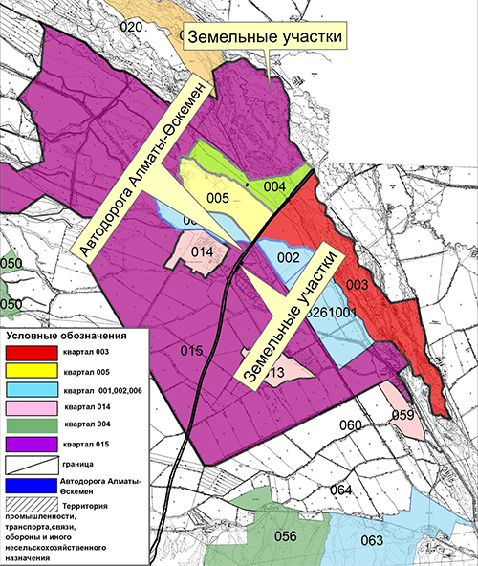

© 2012. РГП на ПХВ «Институт законодательства и правовой информации Республики Казахстан» Министерства юстиции Республики Казахстан